GUÍA DE ARTES VISUALES

Nombre: | Curso: 4°A | Fecha: semana N° 20
¿QUÉ APRENDEREMOS?
Objetivo (s): OA 1 Crear trabajos de arte con un propósito expresivo personal y basados en la observación del:
-entorno natural: naturaleza y paisaje americano › entorno cultural: América y sus tradiciones (cultura precolombina, tradiciones y artesanía americana)
-entorno artístico: arte precolombino y de movimientos artísticos como muralismo mexicano, naif y surrealismo en Chile, Latinoamérica y en el resto del mundo.
Contenidos: “Arte Rupestre Chileno”
Objetivo de la semana: Crean trabajos de arte de pintura y artesanía, basados en la observación de arte rupestre chileno, textiles y cerámicas, observando imágenes de cada representación, eligiendo y realizando boceto a mano alzada, aplicando técnicas de pinturas con materiales seleccionados por ellos mismos.
Habilidad: Crear

¿Qué necesito saber?
Para comenzar necesitas saber de qué se trata la habilidad de Crear y qué entendemos por Arte Rupestre de Chile

Entonces:

Crear es: realizar un dibujo, mediante la observación de imágenes y utilizando diversos materiales.

¿Qué es el Arte Rupestre?

Se llama ARTE RUPESTRE a las marcas o figuras trazadas por seres humanos sobre rocas o cerros.

Se encuentran en sitios al aire libre y sobre las paredes de cuevas y abrigos rocosos.
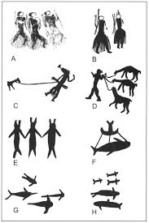
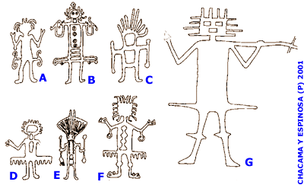

La Pintura Rupestre

Para pintar en clases de artes visuales o en nuestras casas, vamos a algún lugar y compramos pintura, temperas, pinceles, brochas y rodillos para hacerlo.

Antiguamente las personas debían fabricar sus propias herramientas y pinturas.

¿Cómo creen ustedes que pintaban nuestros antepasados?
¿Sobre qué superficie?
¿Cómo hacían las pinturas?
¿Con qué herramientas pintaban?
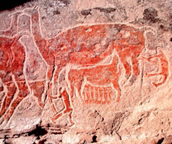
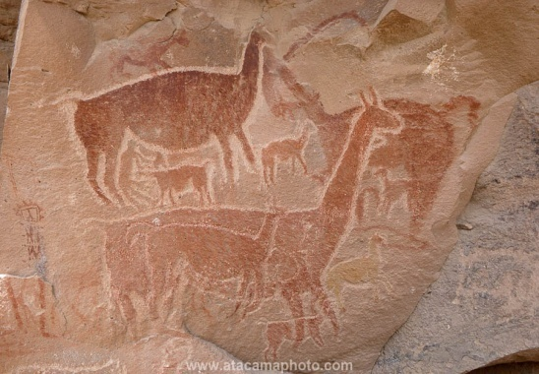
Actividad: Ya que conociste el ARTE RUPESTRE y la PINTURA, deberás trasladarte en el tiempo y tendrás que dibujar y pintar como nuestros antepasados.

Debes seguir los pasos para realizar tu trabajo:

- En una hoja de block u hoja de oficio blanca escribe el siguiente título “Arte Rupestre Chileno”,
- Dibuja 4 figuras de arte rupestre.
- Luego de haber dibujado las cuatro figuras, deberás colorearlas utilizando 4 materiales diferentes.
- La primera figura deberás pintarla con lápiz de color a palo
- La segunda figura deberás pintarla con lápiz de cera
- La tercera figura deberás pintarla con lápiz scripto
- La cuarta figura deberás rellenarla con plasticina

Observa las siguientes imágenes a modo de ejemplo, pueden ayudarte a realizar tu trabajo…
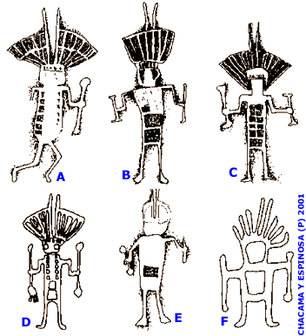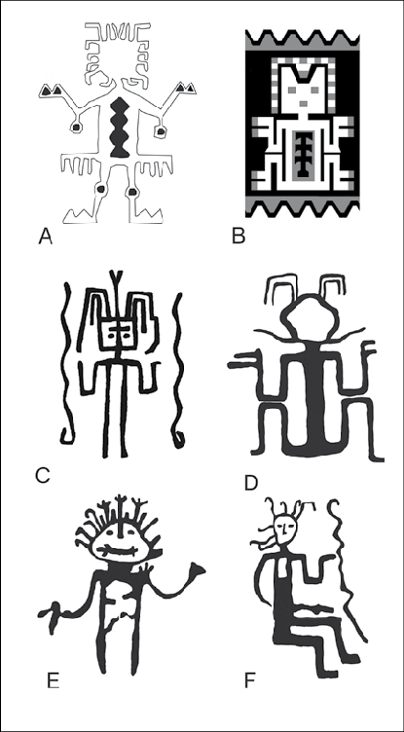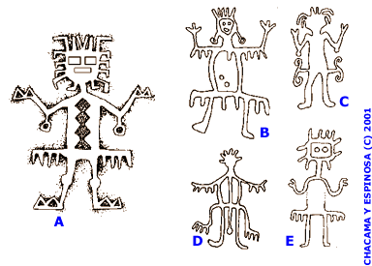

¿Cómo lo hiciste?
Muy bien | Bien | Puedo mejorar

